COLEGIO ALBERTO LLERAS CAMARGO
TALLER No uno (1) TERCER PERIODO
TECNOLOGIA E INFORMATICA GRADO OCTAVO
__________________________________________________________________________________________________
DOCENTE. YAMID DAMIAN G. FECHA: __________________________________________________________________________________________________
OBJETIVO: TRABAJO UTILIZANDO WORD Y POWER POINT
TEMA: LA ENERGIA, CLASES DE ENERGIA Y SUS USOS
VER LOS SIGUIENTES VIDEOS EN YOU TUBE Y HACER UN RESUMEN DEL TEMA CON GRAFICAS, Y ENVIARLA
AL CORREO. ESTA ES LA PRIMERA NOTA.

https://youtu.be/NAPAMIpGB-s. https://youtu.be/62yHkyArjmc

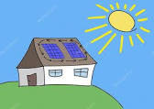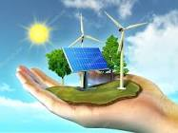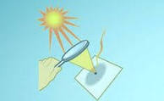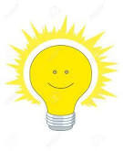

BUSCAR EN INTERNET O EN UNA ENCICLOPEDIA LOS SIGUIENTES TEMAS EXPLICAR CADA UNO DE ELLOS AMPLIAMNETE Y HACER LAS RESPECTIVAS GRAFICAS.
- ¿Que es la Energía?
- ¿ Qué es la energía mecánica?
- ¿Energía potencial gravitatoria?
- ¿Que es la energía cinética?
- ¿ Por qué podemos afirmar que las aguas quietas también generan energía?
- Describa e ilustre el proceso.
- ¿Cómo produce el agua embalsada energía? Describa e ilustre el proceso.

- Realiza el siguiente mapa conceptual.

HACER EL SIGUIENTE MAPA CONCEPTUAL EN WORD O POWER POINT. Colocar otros colores a cada cuadro.

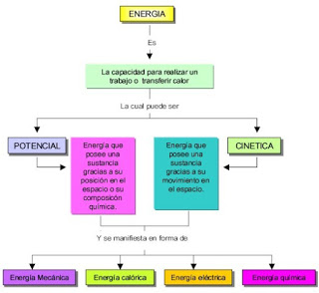

SABER—SABER (COGNITIVO) IDENTIFICA Y ANALIZA LAS INTERACCIONES ENTRE DIFERENTES FUENTES DE ENERGIAS.

SABER—HACER (PROCEDIMENTAL) HACE USO ADECUADO DE LAS FUENTES DE ENERGIA Y SU APLICACIÓN EN DIFERENTES CAMPOS.

SABER—SER (ACTITUINAL) ANALIZA SOBRE ASPECTOS DE LAS DIFERENTES TIPOS DE ENERGIA Y SU RELACION CON EL MEDIO AMBIENTE.

